BÁO CÁO Ý TƯỞNG DỰ ÁN
Hệ thống dự đoán nguy cơ té ngã sớm bằng thị giác máy tính
Định hướng: Vision-based Early Fall Risk Prediction
Trọng tâm: nhận thức địa hình, vật cản, mặt đường lồi lõm và phân tích dáng đi
Phiên bản: báo cáo ý tưởng và lưu đồ xử lý

Tóm tắt một câu
Dự án xây dựng một hệ thống AI có khả năng nhìn thấy mặt đường phía trước, phát hiện vật cản hoặc vùng lồi lõm, phân tích dáng đi và đưa ra cảnh báo trước khi té ngã xảy ra.

Mục lục
1. Khái quát dự án
2. Vấn đề và mục tiêu
3. Ý tưởng cốt lõi
4. Kiến trúc hệ thống đề xuất
5. Lưu đồ xử lý tổng thể
6. Các module chính
7. Dữ liệu mô phỏng và quy trình tạo dataset
8. Hướng train/tuning mô hình
9. Vị trí sử dụng SNN và KAN
10. Metric đánh giá
11. Lộ trình triển khai
12. Đóng góp dự kiến

1. Khái quát dự án
Dự án hướng tới bài toán dự đoán nguy cơ té ngã sớm, không chỉ phát hiện té ngã sau khi đã xảy ra. Hệ thống sử dụng camera RGB hoặc dữ liệu video mô phỏng để quan sát môi trường phía trước người đi bộ, sau đó nhận diện các vùng nguy hiểm như vật cản, ổ gà, gờ cao, bậc thềm, mặt đường lồi lõm hoặc nền trơn.
Điểm khác biệt của dự án là mô hình không chỉ nhìn vào tư thế người, mà kết hợp cả ngữ cảnh mặt đường và chuyển động của bàn chân để tính điểm nguy cơ.
Tiêu chí | Fall Detection thông thường | Dự án đề xuất
Thời điểm xử lý | Sau khi người đã té | Trước khi té, cảnh báo sớm
Thông tin đầu vào | Chủ yếu là tư thế người | Tư thế người + mặt đường + vật cản + depth
Output | Fall / Non-fall | Risk score: thấp / vừa / cao
Khả năng giải thích | Thấp | Có thể chỉ ra nguyên nhân: vật cản, gờ, ổ gà, dáng đi mất ổn định

2. Vấn đề và mục tiêu
Trong thực tế, nhiều tình huống té ngã không xảy ra đột ngột mà thường có dấu hiệu nguy cơ trước đó: bàn chân tiến gần vật cản, mặt đường có gờ hoặc lõm, người bị lệch trọng tâm, hoặc hướng bước chân giao với vùng nguy hiểm. Vì vậy, bài toán nên được đặt lại từ “phát hiện té ngã” thành “dự đoán nguy cơ té ngã”.
- Phát hiện mặt đường có vùng nguy hiểm gây vấp/ngã.
- Ước lượng độ sâu tương đối để nhận biết vật cản nhô lên hoặc vùng lõm xuống.
- Phân tích dáng đi và quỹ đạo bàn chân.
- Kết hợp các thông tin trên để tính risk score và cảnh báo sớm.

3. Ý tưởng cốt lõi
Ý tưởng trung tâm là tạo một hệ thống thị giác có khả năng “nhìn trước” vùng mặt đường mà người dùng sắp bước tới. Mô hình không nhất thiết phải biết tên chính xác của mọi vật thể, mà cần hiểu rằng có một vùng không an toàn nằm trên đường đi.
- Terrain perception: nhận dạng vùng mặt đường nguy hiểm.
- Depth feature: phát hiện chênh lệch hình học, vật thể nhô lên hoặc vùng lõm.
- Pose/gait feature: phân tích chuyển động cơ thể và vị trí bàn chân.
- Foot trajectory: dự đoán bàn chân sẽ đặt vào đâu trong vài frame hoặc vài giây tới.
- Risk fusion: tính điểm nguy cơ dựa trên địa hình, khoảng cách, hướng đi và dáng đi.

4. Kiến trúc hệ thống đề xuất
Kiến trúc tổng thể gồm hai nhánh chính: nhánh nhận thức địa hình và nhánh phân tích chuyển động người. Hai nhánh này được đưa vào module fusion để dự đoán nguy cơ.
Khối | Input | Model gợi ý | Output
Terrain Perception | RGB / RGB-D frame | SegFormer, YOLOv8-seg, U-Net | Hazard mask
Depth Estimation | RGB frame | Depth Anything V2 hoặc depth từ mô phỏng | Depth map / depth feature
Pose & Gait | Video người đi | MediaPipe Pose, YOLO-Pose | Skeleton sequence
Temporal Module | Chuỗi skeleton + hazard | SNN hoặc LSTM/GRU baseline | Temporal risk feature
Risk Fusion | Feature vector | KAN hoặc MLP baseline | Risk score

5. Lưu đồ xử lý tổng thể
Lưu đồ dưới đây mô tả cách hệ thống xử lý từ video đầu vào đến cảnh báo sớm.
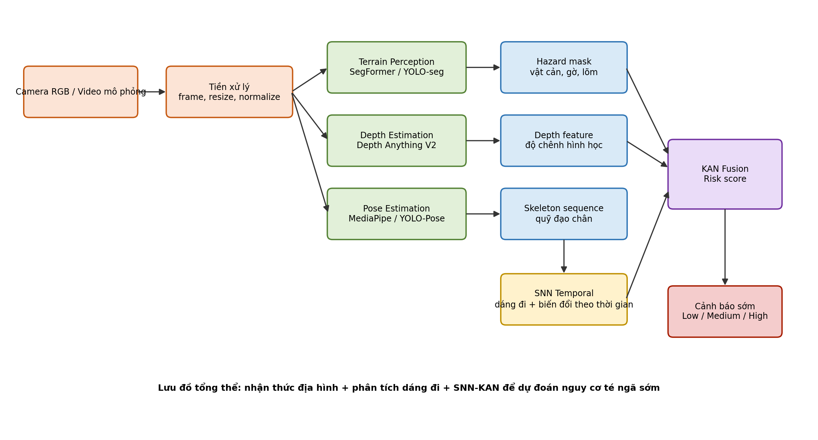

6. Các module chính

6.1. Terrain Perception Module
Phát hiện mặt đường, vật cản, gờ, bậc, ổ gà, vùng lõm/lồi và tạo hazard mask. Đây là phần trọng tâm đầu tiên vì nó quyết định hệ thống có nhìn thấy nguy cơ trong môi trường hay không.

6.2. Depth / Geometry Module
Sử dụng depth map để nhận biết sự thay đổi hình học. Trong mô phỏng, depth có thể xuất trực tiếp; với video thật có thể dùng mô hình ước lượng độ sâu từ ảnh đơn.

6.3. Pose and Gait Module
Trích xuất skeleton, đặc biệt là hông, gối, cổ chân và bàn chân. Từ đó tính vận tốc bàn chân, độ lệch thân người, nhịp bước và hướng di chuyển.

6.4. Foot Trajectory Prediction
Dự đoán vùng bàn chân có khả năng đặt vào trong 0.5-1.5 giây tới. Nếu vùng này giao với hazard mask, nguy cơ tăng lên.

6.5. SNN Temporal Module
Dùng để học sự thay đổi theo thời gian của skeleton, hazard và khoảng cách chân tới vùng nguy hiểm. SNN phù hợp với dữ liệu chuỗi và có thể dùng như module nâng cao.

6.6. KAN Risk Fusion Module
Thay cho MLP ở tầng quyết định. KAN nhận vector đặc trưng đã trích xuất và sinh ra risk score, đồng thời giúp mô tả quan hệ phi tuyến giữa địa hình và dáng đi.

7. Dữ liệu mô phỏng và quy trình tạo dataset
Để giảm phụ thuộc vào dữ liệu thật khó thu thập, dự án có thể dùng Unity, Unreal Engine, Blender hoặc BlenderProc để sinh dữ liệu synthetic. Môi trường mô phỏng cho phép tạo chính xác các vị trí lồi/lõm và tự động xuất label.
- Tạo nhiều loại mặt đường: bê tông, gạch, nhựa đường, đất, nền ướt.
- Random vật cản: hộp, đá, khúc gỗ, dây điện, vali, vật thể mesh ngẫu nhiên.
- Random địa hình: ổ gà, gờ cao, bậc, vỉa hè, cầu thang, mặt dốc.
- Random ánh sáng, bóng đổ, góc camera, rung camera, noise để giảm sim-to-real gap.
- Xuất đồng thời RGB image, depth map, segmentation mask và metadata.
File dữ liệu | Ý nghĩa
frame_0001.png | Ảnh RGB đầu vào
depth_0001.png | Bản đồ độ sâu hoặc độ cao tương đối
mask_0001.png | Mask vùng nguy hiểm hoặc class địa hình
metadata_0001.json | Thông tin loại nguy cơ, vị trí, khoảng cách, chiều cao/lõm

8. Hướng train/tuning mô hình
Chiến lược train nên đi theo ba giai đoạn: train nhận thức địa hình trên dữ liệu mô phỏng, fine-tune bằng video thật, sau đó train module dự đoán nguy cơ.
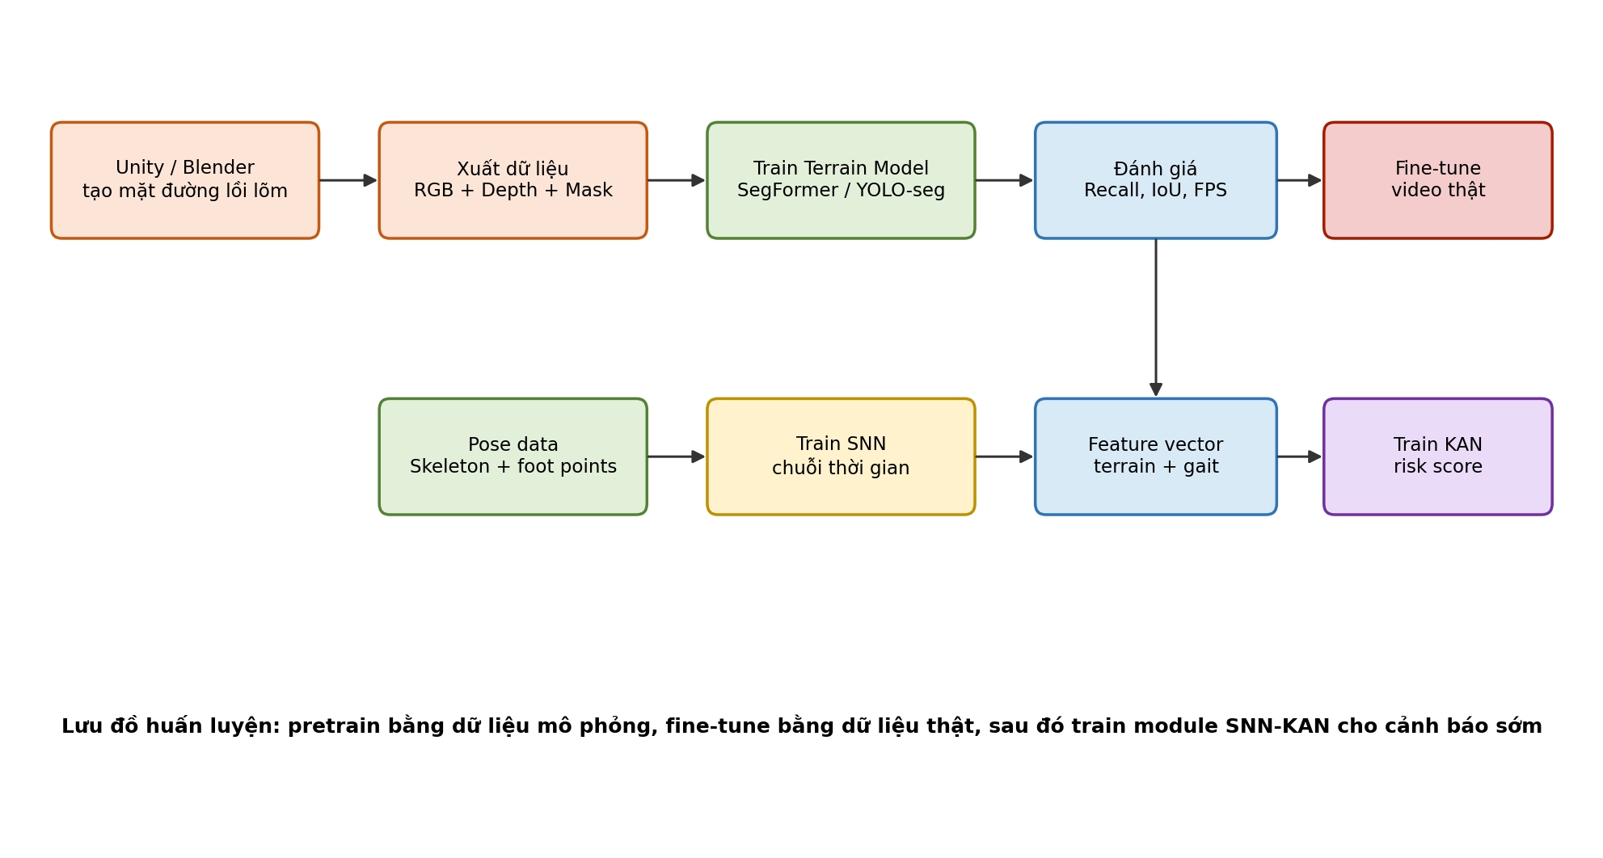

8.1. Train Terrain Model
- Input: RGB hoặc RGB + Depth.
- Output: hazard mask hoặc multi-class mask.
- Model đề xuất: YOLOv8-seg nếu cần realtime, SegFormer nếu muốn segmentation rõ hơn.
- Loss: Cross Entropy + Dice Loss hoặc Focal Loss + Dice Loss.
- Tuning: image size, augmentation, class weight, learning rate, confidence threshold.

8.2. Fine-tune với dữ liệu thật
- Quay thêm video thật ở cầu thang, vỉa hè, mặt đường gạch, nền bê tông, có vật cản nhỏ/lớn.
- Label một phần dữ liệu thật để fine-tune.
- So sánh synthetic-only và synthetic + real fine-tune để chứng minh hiệu quả.

8.3. Train Risk Prediction
- Trích xuất feature: hazard_area, depth_difference, distance_to_foot, path_overlap, foot_velocity, body_tilt_angle.
- Train baseline MLP trước, sau đó thay bằng KAN để so sánh.
- Với dữ liệu chuỗi, dùng LSTM/GRU làm baseline và SNN làm hướng cải tiến.

9. Vị trí sử dụng SNN và KAN
SNN và KAN không nên dùng trực tiếp để xử lý ảnh thô trong giai đoạn đầu. Cách hợp lý là dùng CNN/Transformer cho phần nhìn ảnh, sau đó dùng SNN/KAN ở các tầng temporal và decision.
Thành phần | Vị trí dùng | Input | Output
SNN | Temporal module | Skeleton sequence, hazard sequence, khoảng cách chân-vật cản theo thời gian | Gait instability score / temporal risk feature
KAN | Risk fusion module | Vector đặc trưng địa hình + dáng đi + quỹ đạo chân | Risk score 0-1
MLP/LSTM baseline | Mô hình so sánh | Cùng input với SNN/KAN | Kết quả baseline để chứng minh cải tiến

10. Metric đánh giá
Do đây là bài toán cảnh báo an toàn, Recall quan trọng hơn Precision. Bỏ sót vật cản nguy hiểm thường nghiêm trọng hơn cảnh báo nhầm.
Nhóm đánh giá | Metric | Ý nghĩa
Terrain / obstacle | Precision, Recall, F1, IoU, mAP50 | Đánh giá phát hiện vùng nguy hiểm
Depth / geometry | MAE, RMSE, AbsRel nếu có ground-truth depth | Đánh giá độ chính xác depth trong mô phỏng hoặc dataset có depth
Risk prediction | Accuracy, Recall, F1, AUC | Đánh giá phân loại nguy cơ
Early warning | Time-to-warning, false alarm rate, latency, FPS | Đánh giá khả năng cảnh báo sớm và realtime

11. Lộ trình triển khai
- Giai đoạn 1: Xây scene mô phỏng và sinh dataset RGB + depth + mask.
- Giai đoạn 2: Train model terrain segmentation binary: safe / hazard.
- Giai đoạn 3: Thêm depth map để so sánh RGB vs RGB-D.
- Giai đoạn 4: Quay video thật và fine-tune để giảm sim-to-real gap.
- Giai đoạn 5: Thêm pose estimation và foot trajectory.
- Giai đoạn 6: Train SNN temporal module và KAN fusion module.
- Giai đoạn 7: Demo realtime: hiển thị hazard mask, skeleton, risk score và cảnh báo.

12. Đóng góp dự kiến
- Đề xuất hướng dự đoán nguy cơ té ngã sớm thay vì chỉ phát hiện té ngã sau khi xảy ra.
- Kết hợp nhận thức địa hình với phân tích dáng đi để tăng khả năng cảnh báo.
- Tận dụng dữ liệu mô phỏng để tạo RGB, depth map và hazard mask tự động.
- Sử dụng SNN cho chuỗi chuyển động và KAN cho risk fusion có tính giải thích.
- Đưa ra metric early warning như time-to-warning, false alarm rate và realtime FPS.

Kết luận
Dự án có thể được phát triển theo hướng “Terrain-aware SNN-KAN Fall Risk Prediction”. Trọng tâm là xây dựng khả năng nhìn hiểu mặt đường, nhận diện vật cản/lồi lõm, dự đoán quỹ đạo chân và cảnh báo sớm nguy cơ té ngã. Đây là hướng có tính ứng dụng cao, có thể tận dụng mô phỏng để sinh dữ liệu, đồng thời đủ yếu tố AI để phát triển thành đồ án nghiên cứu.

